○○病院
事業継続計画（ＢＣＰ）

○年○月制定
○年○月改定（第○版）

ＥＭＩＳ（広域災害救急医療情報システム）
https://www.wds.emis.go.jp/
機関コード
パスワード

ＦＵＪＩＳＡＮ（ふじのくに防災情報共有システム）
https://shizuoka.secure.force.com/
機関コード | 災害拠点病院と救護病院に指定されている場合は、FUJISANについても明記するとよいでしょう
パスワード

この「事業継続計画（ＢＣＰ）の文書イメージ」は、「病院のための事業継続計画（ＢＣＰ）策定の手引き」に基づいて、静岡県内の災害拠点病院、救護病院又はそれ以外の病院が、事業継続計画（ＢＣＰ）を策定、見直しする際の作成例（サンプル）です。
事業継続計画（ＢＣＰ）は、病院の規模、地域における役割などによって異なることが予想されます。この作成例を参考として、各病院における独自の事業継続計画（ＢＣＰ）の策定、見直しに役立ててください。

はじめに

院長の挨拶や事業継続計画（ＢＣＰ）の社会的要請、病院の地域における役割などについて記載する。
例えば、以下のような内容について言及する。
病院の立地、規模、特性、地域性に根ざし、考えられる災害に対して、どのような目的で、どのように備えるのか。
そのために、事業継続計画（ＢＣＰ）を策定したこと。
既存の院内マニュアルとの整合性や事業継続計画（ＢＣＰ）の位置付け。
事業継続計画（ＢＣＰ）は、必要に応じて見直しを行い、より実効性の高いものとして「管理」していく必要性。
被害想定の前提条件を明確化するため、原子力災害などは想定していないこと。 など

目 次

第１章： 基本方針・策定体制･･････････････････････････････････････････････････P ○

第２章： 災害に対する備えの現状･････････････････････････････････････････････P ○

第３章： 被害想定･････････････････････････････････････････････････････････････P ○

第４章： 災害時優先業務･･････････････････････････････････････････････････････P ○

第５章： 行動計画（アクションカード）･･････････････････････････････････････P ○

第６章： 事業継続計画（ＢＣＰ）に基づく研修・訓練の取組･････････････････P ○

第７章： 事業継続計画（ＢＣＰ）の見直しの取組･････････････････････････････P ○

第８章： 参考資料･････････････････････････････････････････････････････････････P ○

○本目次はあくまで作成例（サンプル）であり、必ずしもこのとおりに作成する必要はありません。
○既存の院内災害対策マニュアル等がある場合、「急性期災害対応」として目次に追加することも考えられます。
○事業継続計画（ＢＣＰ）は、初めから完成させるのではなく、例えば８割程度でも先ずは初版として作成し、その後、研修や訓練等を通じて、必要に応じてブラッシュアップさせていくことが考えられます。
○また、中小規模の病院などは、院内のマンパワー等を考慮し、例えば、院内でライフライン停止時における対応などテーマを決めて検討委員会を毎月１回程度開催し、まとめた議事録を先ずは手始めとして事業継続計画（ＢＣＰ）としていただくことも有り得ると考えます。
○その意味では、先ずは院内で院長をはじめ各部門間で横断的に議論していただくことが最初の第一歩になると考えます。

第１章： 基本方針・策定体制
災害時における病院事業の中心は、病院機能を維持した上で、被災患者を含めた患者の診療であり、それらは、発災直後からの初動期、急性期、その後の亜急性期、慢性期へと変化する災害のフェーズに対して、切れ目なく可及的円滑に行われ、病院の被災状況、地域における病院の特性、地域でのニーズの変化に耐え得るものでなければならない。
このために、病院機能の損失をできるだけ少なくし、診療機能の立ち上げ、回復を早急に行い、継続的に被災患者の診療にあたれるような、事前対策や災害時における組織体制並びに対応方法等の具体的な実行計画を定めたものを「事業継続計画（ＢＣＰ：Business Continuity Plan）」という。

１ 基本方針
当院の事業継続計画（以下、「ＢＣＰ」という。）の基本方針は、以下のとおりとする。

○ 人命救助を最大限優先する。

○ 患者・傷病者・職員の人命を守る。

○ 大規模災害時においても、診療機能を継続し医療を提供する。

○ 災害拠点病院（救護病院、○○病院）として、地域の医療提供の核となる。

上記の使命を果たすため、平常時から研修・訓練を行う。 など

例えば、病院の規模や特性、地域における役割などの視点に立ち、病院として果たすべきことについて、事業継続する上での基本となる方針を立てる。

２ 策定体制
当院においては、ＢＣＰの策定推進及び継続的な見直しを図るため、平常時から実施すべき事前対策等を検討し実行するための組織として、院内災害対策委員会の下部組織としてＢＣＰ策定推進部会（○○推進委員会など）を設置する。
本部会では、職員に対する研修・訓練の検討のほか、医療機関を取り巻く社会情勢や院内の状況変化への対応等を踏まえ、継続的にＢＣＰの内容を見直し、ブラッシュアップを図っていくものとする。

必要に応じて、本部会の構成要員、役割等を明文化する。

（１）ＢＣＰ策定推進部会の構成
区分 | 所属・氏名 | 備考
責任者 | 院長
委員 | □□課 ○○  □□課 ○○
事務局 | □□課
※ 必要に応じて、ワーキンググループについても記載する。

（２）ＢＣＰ策定推進部会の活動内容（例）
・ＢＣＰの策定・運用・見直し等の方針の決定
✓研修及び訓練の計画・管理 など
・院内の事業継続への取組み状況の把握（活動報告会の実施等）

本手引きＰ７～Ｐ16の「現状把握における
チェックシート」等を貼り付ける形でもよい
でしょう。
※ここでは、例として、参集見込みやライフライン等の状況について記載しています。
第２章： 災害に対する備えの現状

１ 参集可能な職員数見込み

（発災想定：平日日中／休日夜間）
区分 |  |  | 平常時 | 発災当日 |  |  |  | 発災後２日目以降
 |  |  | 平常時 | 発災後  １時間 | 発災後  ３時間 | 発災後  ６時間 | 発災後  12時間 | 発災後２日目以降
合計人数 |  |  | 名 | 名 | 名 | 名 | 名 | 名
 | うちＤＭＡＴ数 |  | 名 | 名 | 名 | 名 | 名 | 名
内訳 | 医師 |  | 名 | 名 | 名 | 名 | 名 | 名
内訳 |  | 外科系 | 名 | 名 | 名 | 名 | 名 | 名
内訳 |  | 内科系 | 名 | 名 | 名 | 名 | 名 | 名
内訳 | 看護師 |  | 名 | 名 | 名 | 名 | 名 | 名
内訳 | コメディカル |  | 名 | 名 | 名 | 名 | 名 | 名
内訳 | 事務 |  | 名 | 名 | 名 | 名 | 名 | 名

※ 休日夜間は、オンコールの人数についても把握するとよいでしょう。
必要により、実際の写真を掲載するのもよいでしょう。
２ 施設・設備等の現状
（１）建物
棟名 | 建築年 | 階数 | 主な用途 | 耐震化 | 備考
本館 | ○年 | ６階 | 外来、救急、病棟 | ○(免震)
東館 | ○年 | ３階 | 病棟、リハビリ | ○(耐震)
西館 | ○年 | ２階 | 管理部門 | × | ○年耐震工事予定
保育所 | ○年 | ２階 | 保育施設 | ○(耐震) | 院内関連施設
設計事業者名、連絡先 |  |  | ○○○○、□□□－□□□－□□□□
施工事業者名、連絡先 |  |  | ○○○○、□□□－□□□－□□□□

（２）代替診療スペース等
区分 | 設置場所 | 収容想定人数 | 備考
トリアージエリア | 玄関ホール前 | ○人
屋外診療スペース | テント設置 | ○人
患者待機スペース | 廊下の転用 | ○人
応援派遣チームの待機スペース | ○○会議室の転用 | ○人
ボランティアの待機スペース | △△会議室の転用 | ○人
職員の仮眠スペース | □□会議室の転用 | ○人

停電時における「使用制限（停止）の有無」などについても把握するとよいでしょう。
（３）昇降機
設置場所 | 台数 | 自動停止機能の有無 | 保守事業者名、連絡先
本館 | ○台 | 有／○号機 無 | ○○○○、□□□－□□□－□□□□
（４）設備、什器等の転倒防止策
区分 | 内容 | 備考
設備・什器等の固定状況 | ○○科の検査機器は未対応
ガラス飛散防止等の対応状況 | 飛散防止窓
自家発電設備により優先的に電力供給する、あるいは使用制限（停止）する医療機器等について整理しておくとよいでしょう。
３ ライフラインの現状
（１）電気
区分 |  | 内容 | 備考
契約事業者名 |  | ○○○○
受電形態 |  | 高圧受電
受電設備の耐震化の有無 |  | 有
受電設備の保守委託事業者名、連絡先 |  | ○○○○、□□□－□□□－□□□□
自家発電設備 | 設備の有無 | 有
自家発電設備 | 設置場所 | 本館○階○○室
自家発電設備 | 発電量（定格出力） | ○ｋＶＡ（平常時の○％/日程度）
自家発電設備 | 連続接続稼動時間 | 最大備蓄量で○時間
自家発電設備 | 備蓄燃料（種類、 ℓ、 日分） | Ａ重油、○ℓ、３日分
自家発電設備 | 燃料の優先供給契約の有無 | 有
自家発電設備 | 保守事業者名、連絡先 | ○○○○、□□□－□□□－□□□□
※ 自家発電設備による電力供給箇所（赤コンセント等）を図面等で把握しておきましょう。
（２）ガス
区分 |  |  | 内容 | 備考
契約事業者名 |  |  | ○○○○
医療ガス | 液体酸素タンク・配管等の耐震化の有無 |  | 液体酸素タンク有、配管無
医療ガス | 酸素ボンベの備蓄（ ℓ、 本） |  | ○ℓ、○本
医療ガス | 酸素ボンベの優先供給契約の有無 |  | 有
医療ガス | 保守事業者名、連絡先 |  | ○○○○、□□□－□□□－□□□□
その他 |  | 配管等の耐震化の有無 | 無
 |  | 形式 | ＬＰガス
 |  | ＬＰガスボンベの備蓄（ ℓ、 本） | ○ℓ、○本
 |  | 保守事業者名、連絡先 | ○○○○、□□□－□□□－□□□□

その他、飲料メーカーとの自動販売機開放の事前協定、院内節水計画、市町水道局・自衛隊への給水車要請手順の確認なども考えられます。
（３）上水道
区分 |  |  | 内容 | 備考
契約事業者名 |  |  | ○○市
受水槽 | 容量（ ㎥、 日分） |  | ○㎥、３日分
受水槽 | 設置場所 |  | 本館屋上
受水槽 | 耐震化の有無 |  | 有
受水槽 | 保守事業者名、連絡先 |  | ○○○○、□□□－□□□－□□□□
井水 |  | 設備の有無 | 有
 |  | １日あたりの最大供給量（ ℓ） | ○ℓ（平常時の○％/日程度）
 |  | 保守事業者名、連絡先 | ○○○○、□□□－□□□－□□□□
※ 揚水設備が自家発電設備と接続されているかも確認しておきましょう。
（４）下水道
区分 |  | 内容 | 備考
下水設備 | 契約事業者名 | ○○○○
下水設備 | 配管等の耐震化の有無 | 無
下水設備 | 保守事業者名、連絡先 | ○○○○、□□□－□□□－□□□□
下水設備 | 簡易トイレの備蓄の有無 | 有（○台、○人分）
（５）通信
区分 |  |  | 内容 | 備考
音声通話 | 電話契約事業者名 |  | ○○○○
音声通話 | 交換台の非常用電源接続の有無 |  | 有
音声通話 | 災害時優先電話の有無 |  | 有
音声通話 | 防災行政無線の有無 |  | 有
音声通話 | 衛星携帯電話の有無 |  | 有（○台）
音声通話 | ＭＣＡ無線の有無 |  | 無
音声通話 | トランシーバーの有無 |  | 有
音声通話 | 院内ＰＨＳの有無 |  | 有
音声通話 | 保守事業者名、連絡先
音声通話 |  | 防災行政無線 | ○○市、□□□－□□□－□□□□
音声通話 |  | その他 | ○○○○、□□□－□□□－□□□□
ﾃﾞｰﾀ通信 | データ通信契約事業者名 |  | ○○○○
ﾃﾞｰﾀ通信 | ルーターの非常用電源接続の有無 |  | 有
ﾃﾞｰﾀ通信 | 衛星インターネット回線の有無 |  | 有
ﾃﾞｰﾀ通信 | 保守事業者名、連絡先 |  | ○○○○、□□□－□□□－□□□□

（６）サーバー
設置場所 | 非常電源  接続の有無 | 転倒防止策  の有無 | 稼動システム | 保守事業者名、連絡先
本館２階  サーバー室 | 有 | 有 | 電子カルテ、○○○○ | ○○○○  □□□－□□□－□□□□
○○センター１階 | 有 | 有 | 検査システム | ○○○○  □□□－□□□－□□□□
医薬品や医療材料は種類が多いため、適宜、別紙とするとよいでしょう。また、使用目的別などで整理するのもよいでしょう。
４ 備蓄の現状
（１）医薬品
品名 | 規格 | 備蓄量 | 保管場所 | 取扱事業者名
○○○○ | ○○ | ○箱(○錠入) | 本館１階薬剤倉庫 | ○○○○
□□□□ | □□

（２）医療材料
品名 | 規格 | 備蓄量 | 保管場所 | 取扱事業者名
○○○○ | ○○ | ○箱(○本入) | 本館１階医療材料倉庫 | ○○○○
□□□□ | □□

（３）備蓄食糧
品名 |  | 規格 | 備蓄量 | 保管場所 | 備考
患者用 | アルファ米 | ○ｇ/ﾊﾟｯｸ | ○箱（○食分入り/箱） | 東館１階倉庫
患者用 | 乾パン | ○ｇ/缶 | ○箱（○缶分入り/箱） | 東館１階倉庫
患者用 | 特別食 | △△ | △△ | 東館１階倉庫 | ｱﾚﾙｷﾞｰ食
職員用 | ﾚﾄﾙﾄ食品 |  | ○名分×３食分×３日分
職員用 |  |  | ○名分×３食分×３日分
職員用 |  |  | ○名分×３食分×３日分
その他 | ﾐﾈﾗﾙｳｵｰﾀｰ | ○ℓ入りﾍﾟｯﾄﾎﾞﾄﾙ | ○箱（○本入り/箱） | 東館１階倉庫
その他 | ｽﾅｯｸ菓子 | ○ｇ/袋 | ○箱（○袋入り/箱） | 東館１階倉庫

（４）その他の備蓄品
品名 | 規格 | 備蓄量 | 保管場所 | 備考
毛布 | 縦○cm×横○cm | ○箱（○枚入り/箱） | 本館１階倉庫
○○○○

例えば、静岡県第４次被害想定のうち、所在市町の人的被害が最大となる想定とし、時間帯はあえて外来診療や手術等が行われる日中とするなど、他の類似したケースにおいても比較的応用可能なものとするとよいでしょう。
第３章： 被害想定

静岡県第４次被害想定（平成25年第一次・第二次報告）及び○○市町地域防
災計画に基づき、当院の事業継続計画（ＢＣＰ）における被害を想定する。

【静岡県第４次被害想定】
県内の死者及び傷病者数が最大となる、「レベル２ 南海トラフ巨大地震
＜地震動：陸側、津波：ケース①、人的・物的被害：予知なし・冬・深夜＞」
を採用する。
ここでは例として、県内の死者及び傷病者数が最大となるケースを例示しています。静岡県第４次被害想定の詳細は、「第５ 災害医療に係る基礎知識」を参照してください。
（地震被害想定の前提条件）
季節・時間帯 | 想定される被害の特徴
冬・深夜 | ・多くが自宅で就寝中に被災するため、家屋倒壊による死者が発生する危険性が高く、また津波からの避難が遅れることにもなる。  ・オフィスや繁華街の滞留者や、鉄道・道路利用者が少ない。  ・屋内滞留人口は、深夜～早朝の時間帯でほぼ一定

区分 | 内容 |  | 死者及び傷病者数
レベル２ | 発生頻度は極めて低いが、発生すれば甚大な被害をもたらす、最大クラスの地震・津波 |  | （静岡県内全体）  ・死者数 約 105,000人  ・重傷者数 約 24,000人  ・軽傷者数 約 50,000人  （○○市町管内等）  ・死者数 約 ○人  ・重傷者数 約 ○人  ・軽傷者数 約 ○人
レベル２ | 所在市町の想定
レベル２ | 震度 | ・ほぼ全域で震度６強
レベル２ | 津波・浸水 | ・海岸部を中心に最大３m  ・○○河川の氾濫の恐れ
レベル２ | 液状化 | ・南部中心に液状化の恐れ
人的被害
全体版
Ｐ115～117参照

震度、津波、液状化
全体版
Ｐ105～114参照
※市町のハザードマップなどを活用してもよいでしょう。

人的・物的被害 全体版 Ｐ115～122参照
【周辺の被害想定（例）】
大項目 | 中項目 | 発災直後 | １日後 | １週間後 | １か月
人的・物的  被害状況 | 建物倒壊 | ○○棟 | → | → | →
人的・物的  被害状況 | 火災 | △△棟 | → | → | →
人的・物的  被害状況 | 死者数 | □□名 | → | → | →
人的・物的  被害状況 | 重傷者数 | ○○名 | → | → | →
人的・物的  被害状況 | 軽傷者数 | △△名 | → | → | →
人的・物的  被害状況 | 避難者数 | □□名 | → | → | →
ライフラインの被害状況 | 電気 | × | × | ○ | ○
ライフラインの被害状況 | ガス | × | × | ○ | ○
ライフラインの被害状況 | 上水道 | × | × | ○ | ○
ライフラインの被害状況 | 下水道 | × | × | ○ | ○
ライフラインの被害状況 | 固定電話 | × | × | ○ | ○
ライフラインの被害状況 | 携帯電話 | × | × | ○ | ○
ライフラインの被害状況 | 道路 | × | × | × | ○
ライフラインの被害状況 | 鉄道 | × | × | × | ○
その他特記事項 |  | ○○○○
※ 概ねの復旧率を記載してもよいでしょう。
ライフライン被害（復旧率）
全体版 Ｐ123～132参照

【院内の被害想定（例）】
区分 |  |  | 院内状況の想定 | 備考
施設の倒壊、または倒壊の恐れ |  |  | 倒壊の恐れはないが、ガラス等の破損や天井の落下が想定される | 診療機能を有する施設は耐震化済み
 | 本館 | 入院病棟 | 無 | 本館、東館、保育所等の院内関連施設など、建物別に整理するとよいでしょう。
 | 本館 | 救急外来 | 無 | 本館、東館、保育所等の院内関連施設など、建物別に整理するとよいでしょう。
 | 本館 | 一般外来 | 無 | 本館、東館、保育所等の院内関連施設など、建物別に整理するとよいでしょう。
 | 本館 | 手術室 | 無 | 本館、東館、保育所等の院内関連施設など、建物別に整理するとよいでしょう。
 | 本館 | その他 | ブロック塀：一部損壊の恐れあり | 本館、東館、保育所等の院内関連施設など、建物別に整理するとよいでしょう。
ライフライン・サプライ状況
 | 電気の使用状況 |  | 停電に伴う自家発電機による供給  ※自家発電機が本館１階に設置されており、周辺の被害想定から浸水の懸念あり | ３日分の備蓄燃料  （Ａ重油）有
 | 水道の使用状況 |  | 断水に伴う受水槽による供給 | ３日分の備蓄有、井戸設備を保有、給水協定有
 | 医療ガスの使用状況 |  | 配管損傷に伴う備蓄（酸素ﾎﾞﾝﾍﾞ）による供給 | ３日分の備蓄有
 | 食糧の備蓄状況 |  | ３日分の備蓄（食糧・飲用水）による対応 | 患者用（一般食・特別食[治療食]）、職員用等
 | 医薬品の使用状況 |  | ３日分の備蓄による対応  （○○医薬品の不足が懸念される） | 医薬品リスト
医療機関の機能
 | 手術の可否 |  | 可
 | 人工透析の可否 |  | 停電や断水に伴う影響が懸念される | 水の確保、透析時間の短縮、近隣受入医療機関のリスト化等
患者数の状況 |  |  |  | 予測例  Ｐ20参照
 | 発災後の受入患者数（想定） |  | 重症 名、中等症 名、 軽症 名  （又は 重傷者○名、軽傷者○名）
 | 在院患者数 |  | 重症 名、中等症 名、 軽症 名 | ○年～○年平均など
 | 実働病床数 |  | 床
今後、転院搬送が必要な患者数 |  |  |  | 在院患者数を基に試算
 | 重症度別患者数 |  | 重症 名、中等症 名
 | 人工呼吸／酸素が必要な患者数 |  | 人工呼吸： 名  酸 素： 名
 | その他の担架搬送／護送(要介助)者数 |  | 担送： 名  護送： 名
今後、受入れ可能な患者数 |  |  |  | 空床、代替診療スペース等の状況を勘案し試算
 | 重症度別患者数 |  | 重症 名、中等症 名、 軽症 名  （又は 重傷者○名、軽傷者○名）
 | 人工呼吸／酸素が必要な患者数 |  | 人工呼吸： 名  酸 素： 名
 | その他の担架搬送／護送(要介助)者数 |  | 担送： 名  護送： 名
外来受付状況・受付時間
 | 外来受付状況 |  | 震度○以上の場合、外来受付を一時中止（一部制限）する | 中止基準等による
 | 外来受付時間 |  | 時間帯：○時～○時
その他特記事項 |  |  | （記載例）  当院は津波浸水域に立地しており、発災当初（○日間）は備蓄による対応、あるいは病院避難を含めた対応を念頭に置く必要がある。

第４章： 災害時優先業務

被害想定に基づき、当院における事業継続計画（ＢＣＰ）の優先業務については、
概要表のとおりとする。

「第２ 事業継続計画（ＢＣＰ）の策定手順について」
－「２ 事業継続計画（ＢＣＰ）の策定手順」
－「（４）通常業務の整理【ＳＴＥＰ４】」
－「（５）災害応急対策業務の整理【ＳＴＥＰ５】」
－「（６）災害時優先業務の整理【ＳＴＥＰ６】」

を参考に、整理した優先業務の概要表を添付する。

※概要表について、大きく印刷して災害対策本部内に貼り出すなどすると、情報共有しやすくなるでしょう

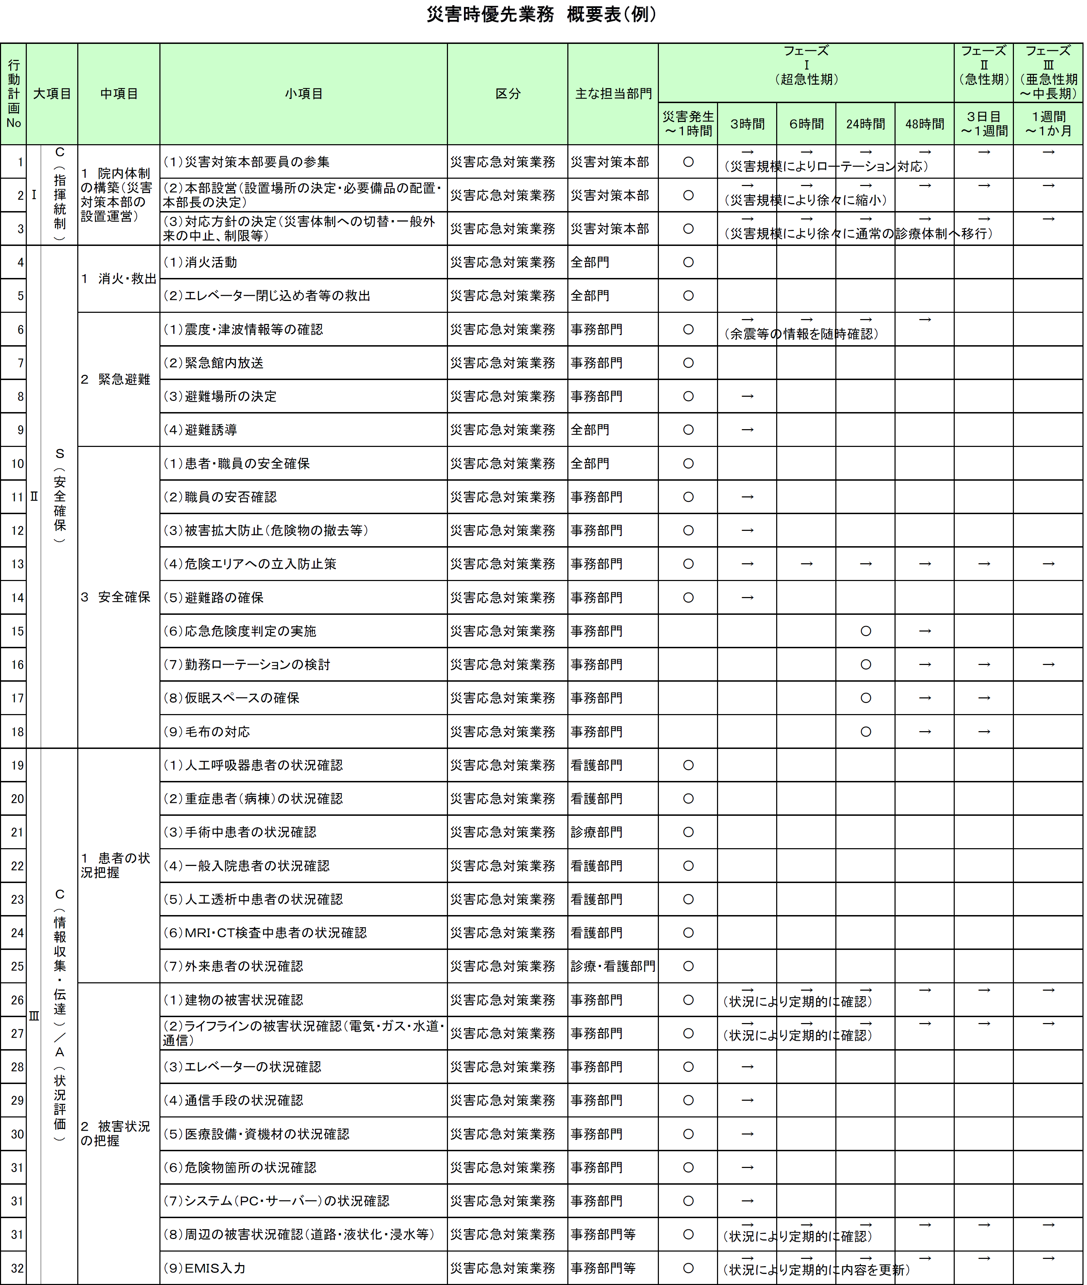

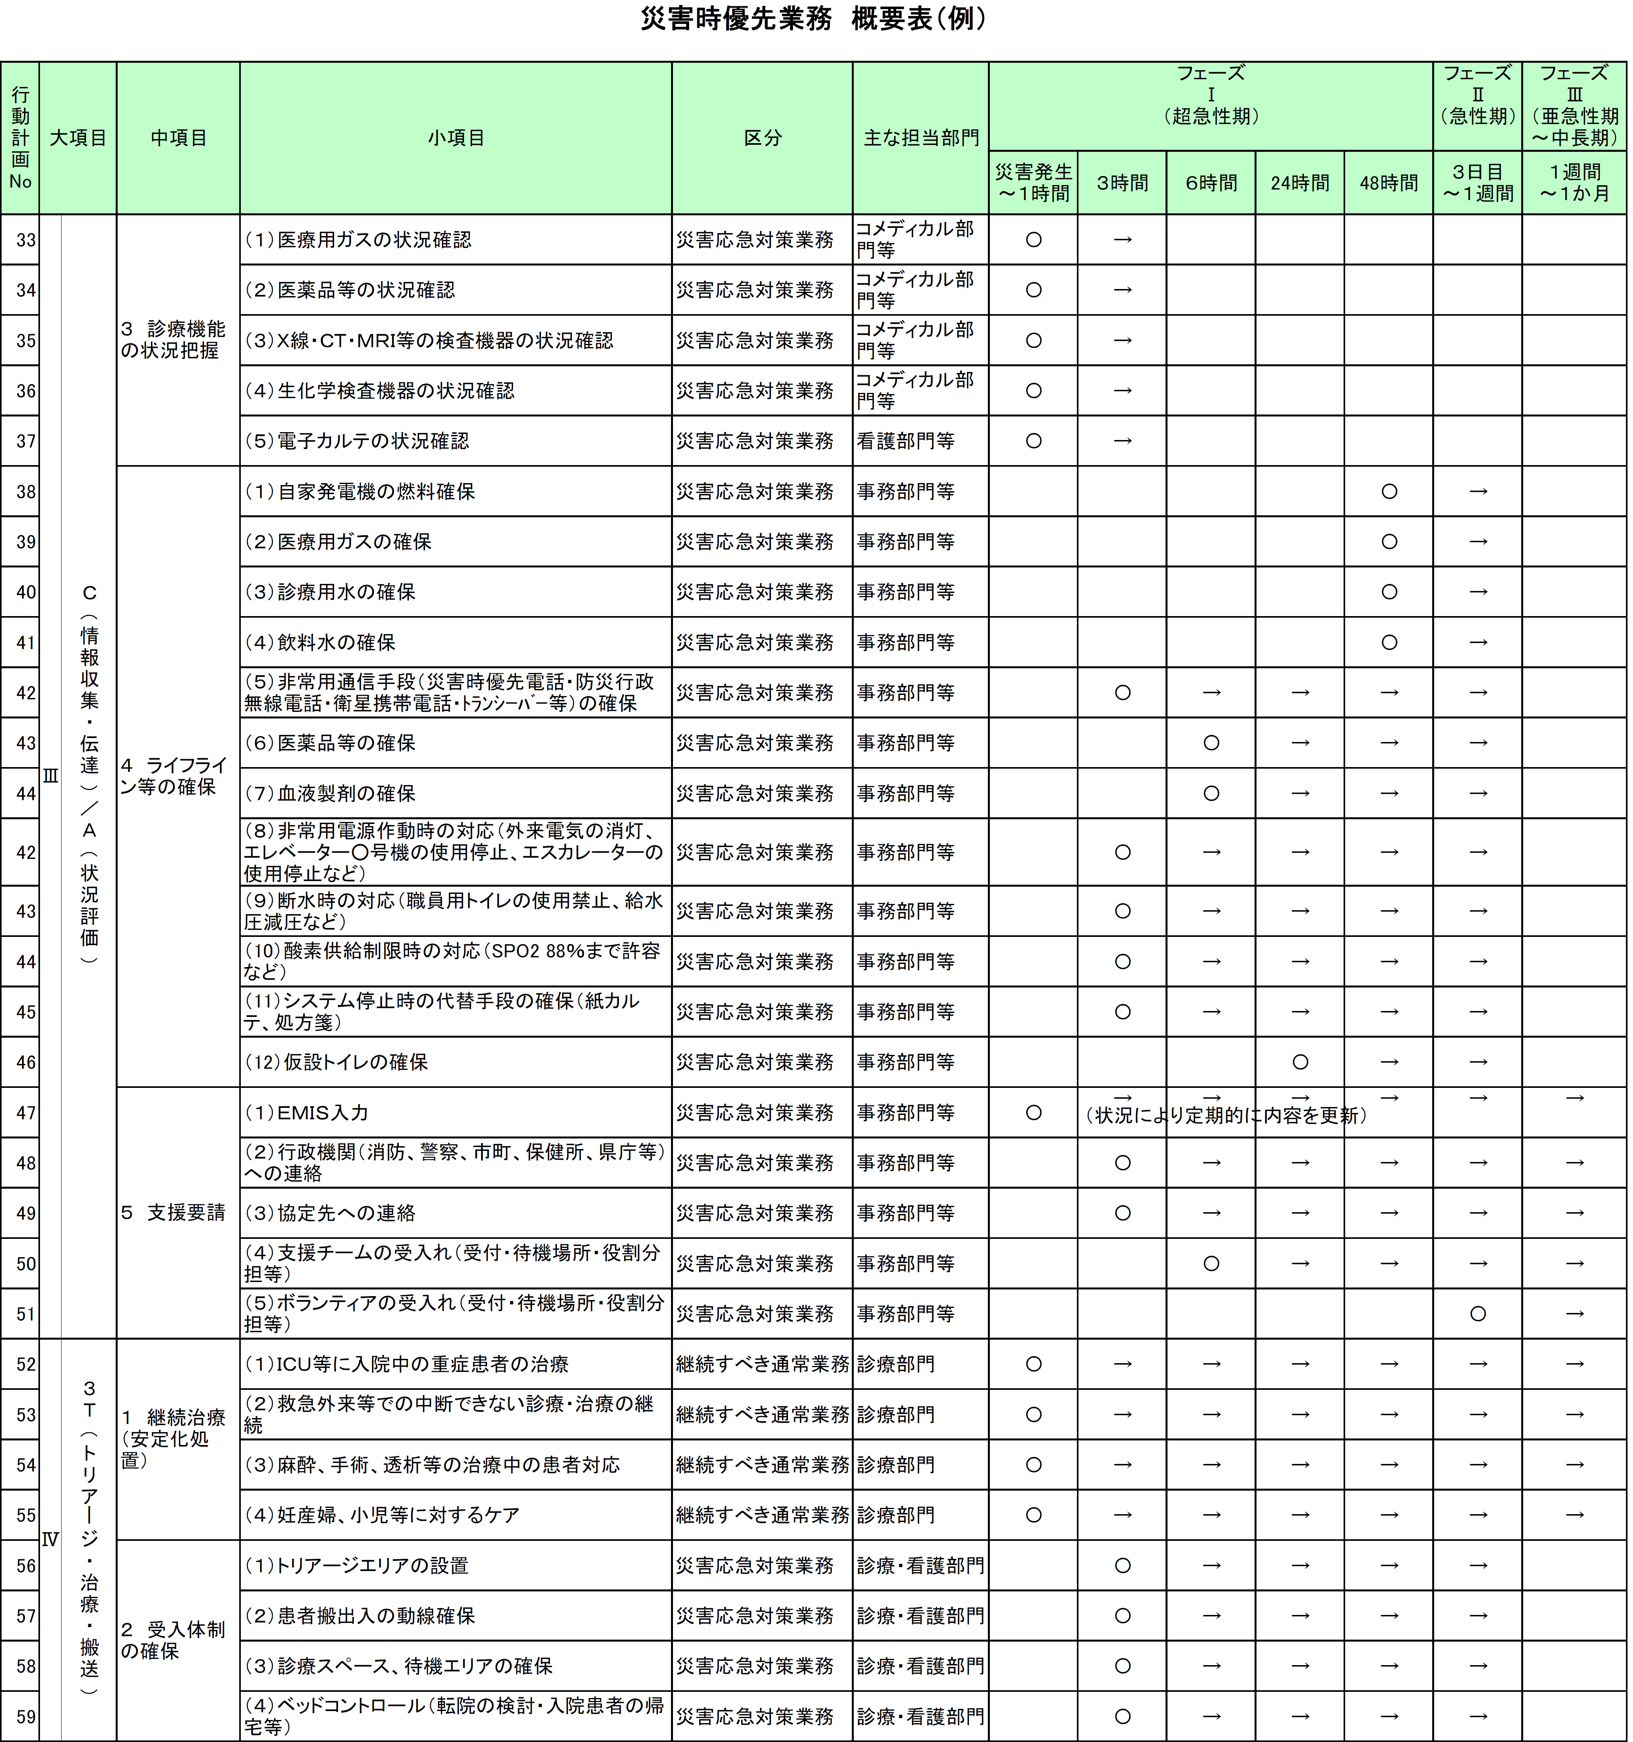

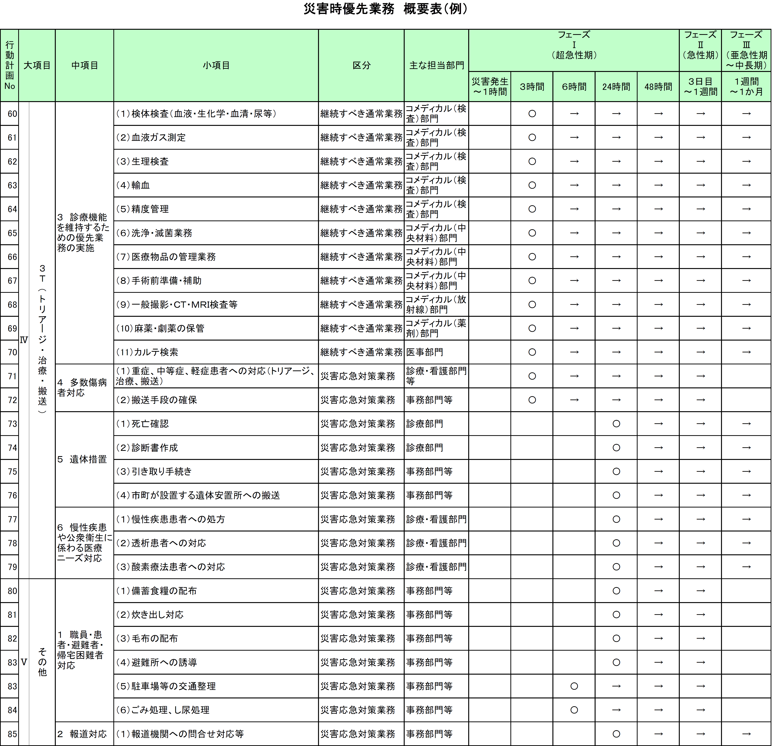

第５章： 行動計画（アクションカード）

災害時優先業務の概要表を踏まえ、以下に具体的な行動計画を記載する。

「第２ 事業継続計画（ＢＣＰ）の策定手順について」
－「２ 事業継続計画（ＢＣＰ）の策定手順」
－「（７）行動計画（アクションカード）の作成【ＳＴＥＰ７】」

を参考に、整理した行動計画を添付する。

- なお、既存の災害対応マニュアル等で別途手順を定めている場合には、既存の災害対応マニュアル等を参照する形でも結構です。

※行動計画（アクションカード）について、ファイルを災害対策本部内に保管しておいたり、大きく印刷して災害対策本部内に貼り出すなどすると、情報共有しやすくなるでしょう。

事業継続計画（ＢＣＰ）に基づいた行動計画〈例：その１〉
行動計画Ｎｏ |  | １～３
業務名 | 大項目 | Ⅰ 指揮統制
業務名 | 中項目 | １ 院内体制の構築（災害対策本部の設置運営）
業務名 | 小項目 | （１）～（３）本部要員の参集・本部設営・対応方針の決定
方針 |  | 災害対策本部を速やかに設置し、災害時におけるＣＳＣＡの確立を図る。
目標時間 |  | 本部設置：発災後１時間以内
具体的な役割と活動内容 |  | ・医療機関全体としての意思決定（診療継続、避難、その他）と指揮命令  ・県又は市町災害対策本部、消防、警察など防災関連機関との連絡・調整  ・院内各部門の連絡・調整  ・被害状況の収集（院内、院外周辺、被災地全般）、把握、と伝達  ・職員の参集状況の把握 ・入院患者の転送の決定  ・臨時病室、遺体安置所などの設置 ・応援要員の配分決定  ・患者、職員、応援要員の勤務ローテーションの決定  ・応援要員の休憩所、仮眠室等の確保  ・職員、応援要員等の食事など後方支援  ・患者以外の来院者の受付・対応、ボランティア、マスコミ等への対応 など
担当部門 |  | 災害対策本部（本部要員）
責任者 |  | 災害対策本部長（院長） ※状況により副院長等が代行
必要人員 |  | ＜医療機関の規模等に応じて、各班の種類や担当者の数は異なる＞  ・事務総合班（事務部門の総括・調整） ○名  ・施設・設備管理班（施設設備の被災チェック、管理、ライフライン停止への対応） ○名  ・情報班（災害時情報の収集） ○名  ・患者データ整理班（受入れ患者、入院患者の所在確認） ○名  ・患者転送手続き班（患者転送庶務） ○名  ・医薬品調達班（医薬品の在庫管理と調達、破損薬品の処理） ○名  ・食糧・日用品調達班（食糧など一般物資の管理と調達） ○名  ・給食班（院内給食） ○名  ・応援医師等受入れ班（応援の医師、看護師受入れ） ○名  ・ボランティア受入れ班（ボランティアの受入れ） ○名  ・マスコミ対応班（マスコミ取材対応、広報） ○名  ・行政連絡班（県、市町災対本部、消防、警察等との調整） ○名  ・受付・トリアージ班（赤・黄・緑エリア） ○名  ・院内搬送班 ・遺体安置班 ・入院対応班 など
活動場所 |  | ○○講堂 ※○○会議室を代替場所に確保
活動する上で必要な情報 |  | ・参集可能な職員の状況  ・院内及び周辺の被害状況 など
活動する上で必要な物品 |  | ・テレビ、ラジオ、パソコン、プリンター  ・院内見取り図、災害対策本部レイアウト図、ホワイトボード、ライティングシート  ・院内ＰＨＳ、トランシーバー、電話機（発信・受信専用：災害時優先電話がよい）  ・ＦＡＸ（受信用、発信用を区別して複数あるとよい）  ・インターネット（衛星回線）、衛星携帯電話、防災行政無線  ・コピー機、情報掲示その他のための用紙、筆記用具 など  ・その他、「災害時に準備しておくべき文書・書類（例）」のとおり
課題 |  | ・夜間等における職員の安否確認方法  ・非常用通信手段の整備 など
事業継続計画（ＢＣＰ）に基づいた行動計画〈例：その２〉
行動計画Ｎｏ |  | ３５
業務名 | 大項目 | Ⅲ 情報収集・伝達 ／ 状況評価
業務名 | 中項目 | ３ 診療機能の状況把握
業務名 | 小項目 | （３）レントゲン・ＣＴ等の検査機器の状況確認
方針 |  | 診療機能に係る設備等の稼動（被害）状況について把握する。
目標時間 |  | 発災後１～２時間以内
具体的な役割と活動内容 |  | ・レントゲン、ＣＴなど検査機器の破損状況の確認  （検査機器の写真・設置場所の院内平面図などを添付）  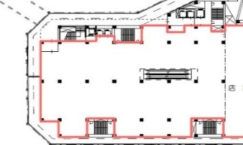  ○○検査室内
担当部門 |  | 看護部門、検査部門等
責任者 |  | 看護師長等 ※状況により○○が代行
必要人員 |  | ・各病棟看護師 ○名  ・検査技師 ○名  ・設備担当 ○名 など
活動場所 |  | 各病棟 など
活動する上で必要な情報 |  | 「チェックリスト例」を参照
活動する上で必要な物品 |  | 院内ＰＨＳ、伝令 など
課題 |  | 院内訓練の実施 など

○チェックリスト例
医療機器名 | 設置場所 | 使用の可否 | 具体的な破損状況
ＣＴ | 検査室Ａ
レントゲン | 検査室Ｂ
※設置場所ごとなどにより、適宜、内訳を記載する。

事業継続計画（ＢＣＰ）に基づいた行動計画〈例：その３〉
行動計画Ｎｏ |  | ３８
業務名 | 大項目 | Ⅲ 情報収集・伝達 ／ 状況評価
業務名 | 中項目 | ４ ライフライン等の確保
業務名 | 小項目 | （１） 自家発電機の燃料確保
方針 |  | 自家発電機の燃料ついて供給体制を確保する。
目標時間 |  | ・被災状況の確認は、発災後１～２時間以内  ・支援要請は随時  （災害拠点病院は３日分程度の備蓄を見越して、発災後２日目以降など）
具体的な役割と活動内容 |  | ・燃料タンクの破損状況等の確認  ・タンクローリーの車両進入路、停車位置の安全確認  ・関係事業者（重油等の取扱事業者）からの調達  ・行政への支援要請 など
担当部門 |  | 事務部門等
責任者 |  | 事務部長等 ※状況により○○が代行
必要人員 |  | 総務担当 ○名 など
活動場所 |  | 総務課 など
活動する上で必要な情報 |  | 「自家発電設備に係る燃料確認票（例）」を参照
活動する上で必要な物品 |  | 院内ＰＨＳ、伝令 など
課題 |  | 関係事業者（重油等の取扱事業者）が参加する院内訓練の実施 など

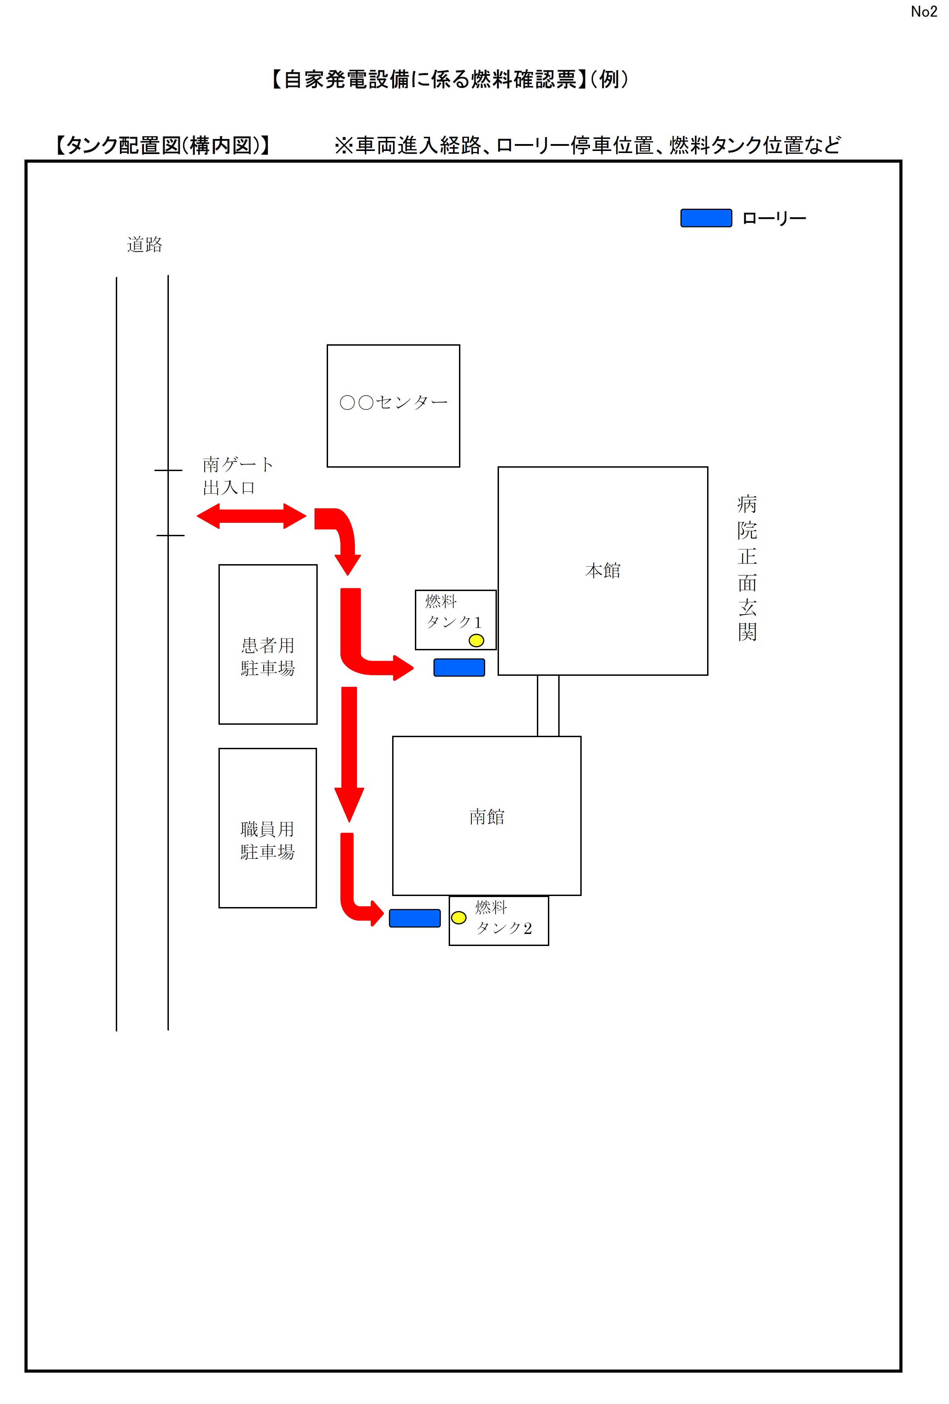
事業継続計画（ＢＣＰ）に基づいた行動計画〈例：その４〉
行動計画Ｎｏ |  | ４３
業務名 | 大項目 | Ⅲ 情報収集・伝達 ／ 状況評価
業務名 | 中項目 | ４ ライフライン等の確保
業務名 | 小項目 | （６） 医薬品等の確保
方針 |  | 不足する医薬品、医療資器材について必要な供給体制を確保する。
目標時間 |  | ・被災状況の確認は、発災後１～２時間以内  ・支援要請は随時  （災害拠点病院は３日分程度の備蓄を見越して、発災後２日目以降など）
具体的な役割と活動内容 |  | ・備蓄医薬品、医療資器材の状況確認  ・不足する医薬品、医療資器材の状況確認  ・備蓄倉庫からの運び出し  ・各病棟、診療エリアへの必要医薬品の供給  ・関係事業者（医薬品等の取扱事業者）からの調達  ・行政への支援要請 など
担当部門 |  | 薬剤部門、事務部門等
責任者 |  | 薬剤課長等 ※状況により○○が代行
必要人員 |  | ・薬剤師 ○名  ・総務担当 ○名 など
活動場所 |  | 薬剤部、総務課 など
活動する上で必要な情報 |  | 「備蓄医薬品一覧例」、「取扱事業者連絡先一覧例」、「行政連絡先一覧例」を参照
活動する上で必要な物品 |  | 院内ＰＨＳ、伝令 など
課題 |  | 関係事業者（医薬品等の取扱事業者）が参加する院内訓練の実施 など

○備蓄医薬品一覧例
医薬品名 | 保管場所 | 規格・単位 | 数量 | 取扱事業者名
医薬品○○ | 薬剤倉庫Ａ | ○ｍＬ | ○箱（□本入り） | ○○
医薬品□□ | 薬剤倉庫Ｂ | □枚入り | □箱 | □□
△△
※注射薬、内服薬、外用薬などの種別等により、適宜、内訳を記載する。

○取扱事業者連絡先一覧例
区分 | 取扱事業者名 | 担当者名 | 平常時の連絡先  （固定電話、携帯電話等）
区分 | 取扱事業者名 | 担当者名 | 災害時の非常用連絡先  （衛星携帯電話等）
医薬品○○ | ○○ | ○○ | ０５４－○○○－△△△△
医薬品○○ | ○○ | ○○ | ０９０－○○○－△△△△
医療資器材□□ | □□ | □□
※契約先ごと等により、適宜、内訳を記載する。
※連絡先については、平常時と災害時の連絡先やメールアドレス等を把握しておくとよいでしょう。

○行政連絡先一覧例
区分 | 担当課 | 担当者名 | 平常時の連絡先  （固定電話、携帯電話等）
区分 | 担当課 | 担当者名 | 災害時の非常用連絡先  （防災行政無線、衛星携帯電話等）
○○市町 | ○○課（医療部署）  ○○課（危機管理部署） | ○○ | ０５４－○○○－△△△△
○○市町 | ○○課（医療部署）  ○○課（危機管理部署） | ○○ | ＜地上系＞  ５－○○○－△△△△（防災行政無線）  ＜衛星系＞  ８－○○○－△△△△（防災行政無線）  ０９０－○○○－△△△△（衛星電話）
○○市町 | 災害対策本部（医療本部） | ○○
□□保健所 | □□課 | □□
□□保健所 | 災害対策本部（方面本部健康福祉班） | □□
静岡県庁 | 健康福祉部△△課 | △△
静岡県庁 | 災害対策本部（医療救護班） | △△
※連絡先については、平常時と災害時の連絡先やメールアドレス等を把握しておくとよいでしょう。

本県の災害医療本部一覧
全体版 Ｐ139～140参照

第６章： 事業継続計画（ＢＣＰ）に基づく研修・訓練の取組

当院では、災害対策委員会及びＢＣＰ策定推進部会を中心として、役職や業務
内容に応じた研修・訓練を計画的に実施することで、事業継続計画（ＢＣＰ）を
職員に正しく理解させるとともに、研修・訓練の実施結果などを踏まえ、より実
効性のある事業継続計画（ＢＣＰ）に向けて改善を図っていく。

具体的には、以下の内容を基本として、適宜、研修・訓練を企画する。
適宜、実施回数についても記載
（研修）
区分 | 内容 | 実施時期
新任職員向け研修 | 新任職員を対象に、事業継続計画（ＢＣＰ）の役割など基礎知識の習得を目指して行う研修 | 年度当初
部門別・階層別研修 | 部門別あるいは階層別ごとに行い、それぞれの役割や横の連携のあり方についてグループ討議なども交えて行う研修 | 上半期
全体セミナー | 院外からの先進の専門家講師による講義・実習により、事業継続計画（ＢＣＰ）に係る最新の知識習得などを図る | 下半期

（訓練）
区分 | 内容 | 実施時期
計画・手順確認訓練  （ウォークスルー訓練） | 手順書の読み合わせや現場確認等により、リスクの把握や取るべき行動・手順について確認を行う訓練（部署別で実施） | 年度当初
机上訓練  （図上演習） | 実際に災害が発生したことを想定し、判断力の養成等を目的にシナリオに基づいて行う訓練（病院全体で実施） | 上半期
実働訓練 | 実際に災害が発生したことを想定し、シナリオに基づき、実際に避難誘導、トリアージエリアの設置や模擬患者の搬送調整、ロジスティクス活動に係る支援要請など、必要に応じて、外部の関係機関とも連携して行う総合的な訓練 | 下半期

第７章： 事業継続計画（ＢＣＰ）の見直しの取組

災害時にも医療を継続するためには、日頃から本計画を管理・運用する事業継
続マネジメント（ＢＣＭ：Business Continuity Management）を推進していく必
要がある。
当院は、災害対策委員会及びＢＣＰ策定推進部会を中心に、以下のＰＤＣＡサ
イクルを通じて、本計画の継続的な改善に取り組む。

① 計画の策定（ＰＬＡＮ）
本計画で定めた災害時優先業務を確実に遂行するため、各部門は、必
要に応じて、個別の災害対応マニュアルを整備する。
また、災害対策委員会及びＢＣＰ策定推進部会を中心に、本計画のほか、各マニュアルを横断的に取りまとめ、内容を把握し管理する。

② 研修と訓練（ＤＯ）
職員全員が災害時に的確な対応がとれるように、本計画の趣旨に基づき、災害対策委員会及びＢＣＰ策定推進部会を中心に、継続的かつ計画的に研修・訓練を実施する。

③ 点検と検証（ＣＨＥＣＫ）
本計画の適切な運用を実現するため、研修・訓練や実災害における教
訓等を通じて点検や検証を行う。災害対策委員会及びＢＣＰ策定推進部
会は、年１回以上、研修・訓練の実施状況や課題等に対する対応状況を
確認し、改善策について検討する。

④ 見直し（ＡＣＴＩＯＮ）
上記③の結果のほか、社会情勢の変化（周辺人口の大幅な増加、行政機関による被害想定の見直し等）や病院機能の変化（病院の建替えや改修、設備の増強等）などを踏まえて、現行の事業継続計画（ＢＣＰ）の実効性について検討し、必要に応じて、見直しを行う。

○ 本計画の改定経緯
年 月 日制定
年 月 日改定

第８章： 参考資料

各部門の災害対応マニュアル
帳票類（関係機関の連絡先一覧等）
各種記録・報告用紙

などを添付

